Starten der Simulationssoftware

Starten mit Debuganzeige:
Doppelklick auf start-Debug.cmd

Normal starten:
Doppelklick auf verkehrsplaner.jar

Es erscheint folgendes Fenster:
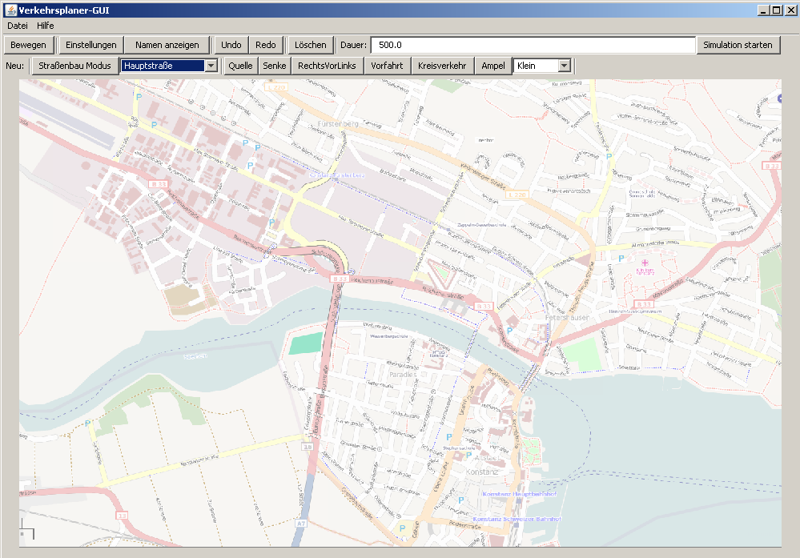

Die obere Menüzeile
- Bewegen: Umschalten in den Bewegen-Modus, um Kreuzungen per Drag&Drop zu verschieben und um eine Kurve in eine Straße einzubauen bzw. zu verschieben.
- Einstellungen: Umschalten in den Einstellungsmodus, um die Einstellungen von Kreuzungen und Straßen anzupassen.
- Namen anzeigen bzw. Namen verstecken: Kreuzungs- und Straßennamen anzeigen bzw. verstecken.
- Undo: Letzte Operation rückgängig machen.
- Redo: Letztes Undo rückgängig machen.
- Löschen: Umschalten in den Löschen-Modus, um Kreuzungen und Straßen zu entfernen.

- Dauer: In dem Dialogfeld kann angegeben werden, wie viel Sekunden in der Simulation simuliert werden sollen.
- Simulation starten: Hiermit kann die Simulation gestartet werden. Bitte beachten: Die Simulation startet nur wenn es keine Fehler im Verkehrsnetz gibt. Im Debugmodus wird bei einem fehlerhaften Verkehrsnetz eine Fehlermeldung ausgegeben.

Die untere Menüzeile
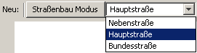
- Straßenbau Modus: In diesem Modus können Straßen per Drag&Drop gebaut werden. Bei Kreuzungen muss als Ausgangspunkt einer Straße einer der 4 Konnektoren (oben/unten/rechts/links) gewählt werden. Wird kein gültiger Ausgangspunkt ausgewählt erscheint keine Straße beim Drag&Drop. Befindet sich die Straße beim Drag&Drop über einem gültigen Ziel, so wird dies durch das rot Färben der Straße angezeigt und die Maustaste kann losgelassen werden.

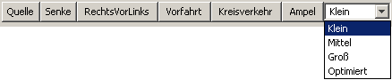
Verschiedene Modi um Objekte des Verkehrsnetzes zu bauen:
- Quelle: Um Quellen zu bauen.
- Senke: Um Senken zu bauen.
- RechtsVorLinks: Zum errichten einer Rechts-vor-Links Kreuzung.
- Vorfahrt: Zum errichten einer Vorfahrtskreuzung.
- Kreisverkehr: Zum errichten eines Kreisverkehrs.
- Ampel: Zum erreichten einer Ampel. Der Ampeltyp kann über die Auswahlbox rechts neben dem Button ausgewählt werden.

Der Datei Dialog
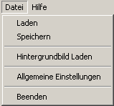
- Laden: Um ein bestehendes Verkehrsnetz zu laden.
- Speichern: Um das aktuelle Verkehrsnetz zu speichern.
- Hintergrundbild laden: Um ein Hintergrundbild für das aktuelle Verkehrsnetz zu laden.
- Allgemeine Einstellungen: Fenster für die allgemeinen Einstellungen öffnen.
- Beenden: Beendet das Programm.

Das Popup-Menü
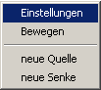
- Einstellungen: Umschalten in den Einstellungsmodus, um die Einstellungen von Kreuzungen und Straßen anzupassen.
- Bewegen: Umschalten in den Bewegen-Modus, um Kreuzungen per Drag&Drop zu verschieben und um eine Kurve in eine Straße einzubauen bzw. zu verschieben.
- Neue Quelle: Hier neue Quelle bauen ohne den aktuellen Modus zu wechseln.
- Neue Senke: Hier neue Senke bauen ohne den aktuellen Modus zu wechseln.

Die Animations-Menüleiste
- Bewegen: Umschalten in den Bewegen-Modus, um Kreuzungen per Drag&Drop zu verschieben.
- Namen anzeigen bzw. Namen verstecken: Kreuzungs- und Straßennamen anzeigen bzw. verstecken.
- Animationsdetails: Wechseln in die Detailansicht des Animationsmodus. Durch das Klicken auf eine Kreuzung bekommt man eine Animationsansicht der Kreuzung.
- Schieberegler: Einstellen der Animationsgeschwindigkeit von Langsam (zirka 1x) bis Schnell (zirka 100x).
- STOP: Beendet die Animation augenblicklich und wechselt in die Ergebnisansicht.
- Unterer Fortschrittsbalken: Gibt an wie viel simulierte Zeit bereits vergangen ist.

Die Ergebnis-Menüleiste
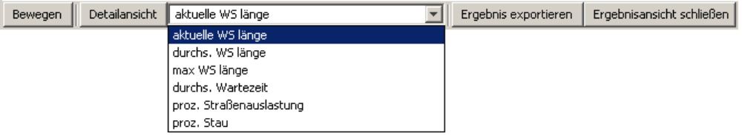
- Bewegen: Umschalten in den Bewegen-Modus, um Kreuzungen per Drag&Drop zu verschieben.
- Detailansicht: Wechseln in die Detailansicht des Ergebnismodus. Durch das Klicken auf eine Kreuzung bekommt man das detailierte Ergebnis der Kreuzung angezeigt.
- Die Auswahlbox: Auswählen was in der GUI angezeigt werden soll.
- Ergebnis exportieren: Export das Ergebnis als CSV-Datei, um es z.B. in Excel laden zu können.
- Ergebnisansicht schließen: Schließt die Ergebnisansicht und wechselt in den Standardmodus.

